АРМ Муниципал
v2.3 (build0.9)
Руководство пользователя
Методические указания

ФБУ Научный центр правовой информации
при Минюсте России

Аннотация

В настоящем документе приведено руководство Системы: «Система Автоматизированного Рабочего Места Муниципального образования» (Сокращенное название Системы: «АРМ Муниципал»). В документе описаны её назначение и область применения, процедуры подготовки к работе, основные операции, выполняемые пользователями, приведены методические указания по установке и работе с программой.
ОГЛАВЛЕНИЕ
1. Глоссарий 5
2. Введение 6
2.1. Область применения 6
2.2. Краткое описание возможностей 6
2.3. Уровень подготовки пользователя 6
2.4. Перечень эксплуатационной документации 7
3. НАЗНАЧЕНИЕ И УСЛОВИЯ ПРИМЕНЕНИЯ 8
3.1. Виды деятельности, функции 8
3.2. Программные и аппаратные требования к системе 8
4. ПОДГОТОВКА К РАБОТЕ 9
4.1. Состав дистрибутива 9
4.2. Установка серверной части 10
4.3. Стили «АРМ Муниципал» 10
4.4. Установка сервиса для сетевой выгрузки и загрузки документов 12
4.5. Проверка работоспособности системы 13
5. ОПИСАНИЕ работы пользователя 14
Режим неавторизованного пользователя 14
5.1. Вход и выход из системы 16
5.2. Первый вход 17
5.3. Добавление кода «ОКТМО» территорий и новых муниципальных образований 18
При входе в систему необходимо заполнить код территории, по справочнику ОКТМО. Система также позволяет добавлять новые территории, при создании новых муниципальных образований. 18
5.4. Описание главной формы программы 18
5.5. Ввод лицензии программы 20
5.6. Действия оператора 22
5.6.1. Создание документа, редакций, ссылок, заполнение карточки документа и сохранение в БД АРМ Муниципал 22
5.6.2. Создание внутренних ссылок и сохранение в БД АРМ Муниципал 26
5.6.3. Создание web-ссылок и сохранение в БД АРМ Муниципал 27
5.6.4. Просмотр ссылок документа. Избранные ссылки 28
5.6.5. Поиск и просмотр документов 30
5.6.6. Выгрузка документа из Регистра 31
5.6.7. Работа с корзиной 32
5.7. Действия администратора 34
5.7.1. Добавление, изменение и удаление учетных записей пользователей 34
5.7.3. Изменение настроек программы 36
5.7.4. Работа со списком муниципалитетов и источниками документов 38
6. Методические указания по установке клиентской части 41
7. Методические указания по установке серверной части 45
8. Методические указания по работе с клиентской частью 49
8.1. Вход в систему 49
8.2. Ввод НПА в систему 50
8.3. Поиск НПА, изменение статусов найденных документов 54
8.4. Редактирование документа 57
8.5. Выгрузка документа из системы АРМ Муниципал 59
8.6. Создание ссылок 62
8.7 Добавление экспертных заключений, дополнительных сведений 62
9. Перенос документов базы данных серверной части версии 2.1(2.0-2.2) в базу данных версии 2.3 64
10. Новые возможности версии 2.3 65
Распространенные проблемы и способы их решения 66

Глоссарий
Вход в систему | – | процесс активации учетной записи пользователя.
Карточка НПА | – | краткие сведения о документе, используемые для его поиска, хранения и учета.
Файрволл (брендмауэр) | – | комплекс аппаратных или программных средств, осуществляющий контроль и фильтрацию проходящих через него сетевых пакетов на различных уровнях [модели OSI] в соответствии с заданными правилами.
Антивирус | – | программа для обнаружения и лечения программ, заражённых компьютерным вирусом, а также для предотвращения заражения файла вирусом (например, с помощью вакцинации).
НПА | – | нормативный правовой акт.
МО | – | муниципальное образование.

Введение
  - Область применения
Программный продукт «АРМ Муниципал» разработан для автоматизации процессов передачи нормативно-правовых актов (далее НПА) в субъекты РФ, хранения НПА, получения результатов экспертиз от субъектов РФ.
  - Краткоеописаниевозможностей
Система обеспечивает:
1. Ввод и форматирование нормативно-правовых актов с использованием MS Word;
2. Ввод карточек нормативно-правовых актов МО;
3. Хранение нормативно-правовых актов и их карточек в базе данных;
4. Поиск нормативно-правовых актов в базе данных;
5. Отправка документов на уровень субъекта Федерации на юридическую обработку;
6. Получение результатов юридической обработки;
7. Актуализация классификаторов и справочников с Федерального уровня.
  - Уровеньподготовкипользователя
Операторы должны обладать квалификацией, обеспечивающей, как минимум, базовые навыки:
- Работы на персональном компьютере с графическим пользовательским интерфейсом:
  - клавиатура,
  - мышь,
  - управление окнами и приложениями,
  - файловая система.
- Работы с пакетом MicrosoftOfficeWord и электронной почтой.
К квалификации администратора Системы предъявляются следующие требования:
- Высшее техническое образование;
- Знание MS Windows; MS Office; MS Internet Explorer; электроннойпочты, MS SQL Server.
  - Перечень эксплуатационной документации
Для работы с Системой пользователь должен ознакомиться с настоящим руководством и пройти краткий инструктаж по работе с Системой.

НАЗНАЧЕНИЕ И УСЛОВИЯ ПРИМЕНЕНИЯ
  - Виды деятельности, функции
Система «АРМ Муниципал» предназначена для автоматизации процесса ввода, хранения, выгрузки и ведения нормативно-правовых актов муниципальных образований (МО) Российской Федерации непосредственно в МО.
  - Программные и аппаратные требования к системе
Программно-аппаратное обеспечение для работы с Системой должно удовлетворять следующим требованиям:
- Процессор — IntelCore2 Duo3,17Ghz и выше;
- ОЗУ — объем не менее 1Гб;
- Свободное место на диске — не менее 100 Гб;
- Дисплей — ЖК 17’’ LG Flatron 1280 x1024;
- Операционнаясистема — MicrosoftWindowsХРSP3 - Windows 7,WindowsServer 2005/2008ивыше;
- Текстовый редактор — MicrosoftOfficeWord2003, 2007, 2010 (только для клиентской части);
- Веб-браузер — MSInternetExplorer 8.0;

ПОДГОТОВКА К РАБОТЕ
  - Состав дистрибутива
В состав дистрибутива клиентской части входят:
- Дистрибутивный пакет Microsoft .NET Framework 2.0и 2.0 sp1.
- Microsoft Visual Studio Tools 2005/2010 for Office Second Edition Runtime (VSTO 2010 SE) (x86).
- Office 2003/2007/2010 Redistributable Primary Interop Assemblies.
- Windows Installer Redistributable.
Всоставдистрибутивасервернойчастивходят:
- ДистрибутивныйпакетMicrosoft .NETFramework 2.0.
- Microsoft SQL Server 2005 express edition.
- Среда SQLServerManagementStudioExpress 2005 (устанавливается отдельно при необходимости).
Установка и запуск системы:
Для установки системы вставьте диск. В появившемся окне(Рис.1) выберитетребуемое действие. Установка клиентской части идет в полностью автоматическом режиме. От пользователя только требуется согласиться с лицензионными соглашениями(подробно в пункте 6).
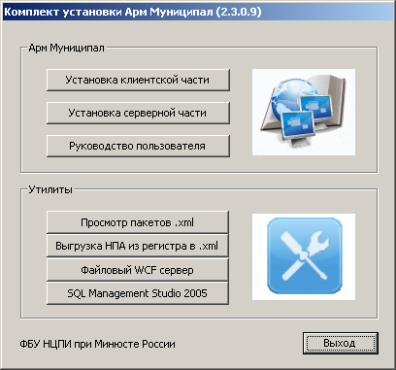
Рис.1. Окно выбора автоматической установки
  - Установка серверной части
Установку серверной части необходимо выполнять из-под учетной записи администратора. Перед установкой отключите файрвол (брандмауэр) и антивирус. Если установка производится не с диска/образа, а с жесткого диска, то переместите папку с установочными файлами, например в «С:\armCD». Установка с рабочего столанедопустима. После установки включите файрволл и антивирус.
Подробно в пункте 7 данного руководства.
Во время установки будет произведены следующие действия:
- Уcтановлен дистрибутивный пакет Microsoft .NET Framework 2.0
- Установлен Microsoft SQL Server 2005
- Развернута База Данных Арм Муниципал в SQLServer 2005

Если после установки не можете соединиться с базой, тогда добавьте правило в файрволе для доступа к БД или отключите файрвол. Учтите, что довольно часто в установленной ранее SQLServer не включен SQLServerBrowser, запрещена SQL идентификация, либо запрещены удаленные соединения – все это делает доступ к серверу с других машин невозможным! Поэтому на существующем SQL сервере требуется включить вышеуказанные функции.

Развертывание новой версии БД2.3невозможно поверх старой 2.0/2.1, для этого производится конвертация БД версии 2.0/2.1при помощи специальной утилиты(см. пункт 9 данного руководства).
  - Стили «АРМ Муниципал»
Во время установки, ПО «АРМ Муниципал» интегрируется в приложение Microsoft Office Word 2003/2007/2010.
Дополнительные панели, встраиваемые в MS Word доступны только после запуска режима редактирования документа из «главных окон программы» АРМ Муниципал.
Панель «Стили АРМ Муниципал» содержит стандартные стили форматирования правовых актов (Рис.2-3).

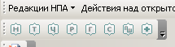
Рис. 2. Панель «Стили АРМ Муниципал»

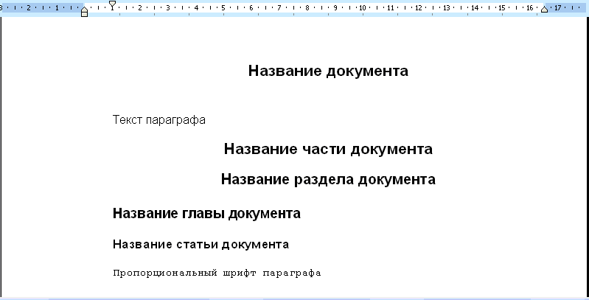
Рис. 3. Стили АРМ Муниципал

Панель «Стили АРМ Муниципал» содержит стили:
- «Название документа»: Шрифт Arial 16 пт, полужирный, кернинг от 14 пт, по центру, интервал перед: 12 пт, после: 3 пт, уровень 1.
- «Текст параграфа документа»: Шрифт Arial 12 пт, обычный, отступ: первая строка: 1 см, по ширине, междустрочный интервал одинарный, запрет висячих строк.
- «Название части документа»: Шрифт Arial 16 пт, полужирный, кернинг от 16 пт, по центру, уровень 1.
- «Название раздела документа»: Шрифт Arial 15 пт, полужирный, кернинг от 16 пт, по центру, уровень 2.
- «Название главы документа»: Шрифт Arial 14 пт, полужирный, уровень 3.
- «Название статьи документа»: Шрифт Arial 13 пт, полужирный, уровень 4.
- «Текст документа»: Шрифт Courier 11 пт, выравнивание по ширине.
- «Объединить в один параграф»: «Текст документа», но с объединением всего выделенного текста в один параграф.

  - Установка сервиса для сетевой выгрузки и загрузки документов
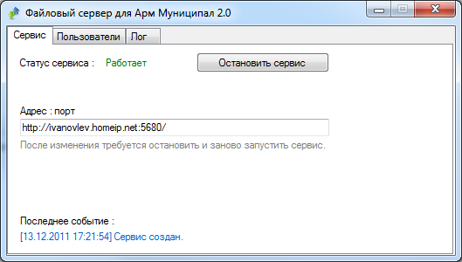
Рис. 4. Файловый сервер для АрмМуниципал 2.3

Установка файлового сервиса для АРМ Муниципал 2.3. осуществляется копированием каталога FileServer из папки Utils, находящейся на диске с программой, в произвольный каталог на жестком диске и помещением исполняемого файла ArmFileServer.exe в автозагрузку.

Настройка файлового сервиса для АРМ Муниципал 2.3
Пароли и папки, в которых автоматически создастся папка inbox для входящих от пользователя файлов и папка После запуска исполняемого файла ArmFileServer.exe появится форма (рис. 4) с тремя вкладками. На первой вкладке отображается первичная информация о состоянии сервиса и средства управления им. В поле ввода, находящееся на форме нужно ввести адрес и порт, на котором будет работать сервис. После этого сервис нужно будет остановить и заново запустить, что бы изменения вступили в силу.
На второй вкладке администратор может задать пользователей, их outbox для исходящих документов.
На третьей вкладке отображается основная информация, произошедшая с сервером с момента его запуска.
  - Проверка работоспособности системы
Показатели работоспособности системы:
1. Значок, автоматически создаваемый на рабочем столе после установки программы;
2. Появляющееся окно программы АРМ Муниципал после запуска;
3. Успешное соединение с сервером АРМ Муниципал, вызванное из формы «АРМ Муниципал – Базы данных» кнопкой «Проверить выделенной соединение». Форму «АРМ Муниципал – Базы данных» можно вызвать кнопкой «…», расположенной внизу справа в главной форме программы до входа пользователя в программу;
4. Только в случае первого запуска – возможность входа и работы под логином admin и паролем admin (в дальнейшем логины и пароли могут изменяться).

ОПИСАНИЕ работы пользователя
Запуск программы производится двойным кликом по значку «АРМ Муниципал» с рабочего стола, или из рабочей группы программы (рисунок 5).
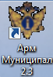
Рис. 5. Ярлык для входа в программу «АРМ Муниципал»

Главная форма АРМ Муниципал работает в двух режимах – режиме с неавторизованным пользователем (до входа в систему пользователя) и в режиме с авторизованным пользователем(после входа пользователя в систему).

Режим неавторизованного пользователя

В режиме неавторизованного пользователя доступна лишь главная форма программы, активными в которой в этот момент будут следующие элементы:
- Текстовое поле «Логин» для ввода имени пользователя;
- Текстовое поле «Пароль» для ввода пароля пользователя;
- Флажок запоминания имени и пароля пользователя;
- Кнопка «Вход» для входа в систему;
- Поле с выплывающим списком баз данных АРМ Муниципал;
- Кнопка «…» редактирования списка баз данных АРМ Муниципал;
- Кнопка «Свернуть» - расположена в верхнем правом углу главного окна программы;
- Кнопка «Справка» -расположена в верхнем правом углу главного окна программы;
- Кнопка «Закрыть» -расположена в верхнем правом углу главного окна программы;

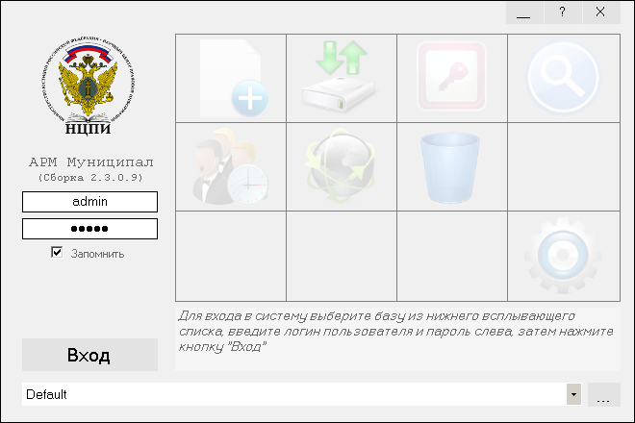
Рис. 6. Главное окно программы в режиме неавторизованного пользователя

При нажатии кнопки «…» редактирования списка БД АРМ Муниципал появляется окно со списком (рисунок 7).

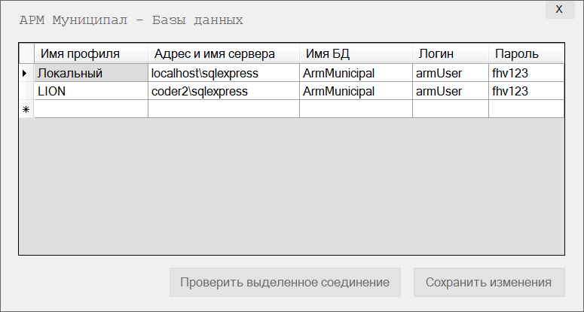
Рис. 7. Окно со списком сохраненных БД «АРМ Муниципал»

Для начала работы необходимо выполнить вход в систему. Вход может быть выполнен в двух режимах: оператора или администратора.
При входе в систему под учетной записью администратора пользователь получает возможность добавлять, удалять и редактироватьучетные записи других пользователей и изменять следующие настройки программы: адреса ftp-серверов, на которые и с которых будет производиться обновление документов, адрес веб-ссылок.
  - Вход и выход из системы
Для входа в систему необходимо ввести имя и пароль пользователя, выбрать БД для подключения в нижнем всплывающем списке и кликнуть левой клавишей мыши на кнопке «Вход» (рисунок 6). Флажок «Запомнить» служит для запоминания системой последнего введенного логина и пароля пользователя.
В случае удачного входа в систему основные кнопки работы с программой станут активными (рисунок 8).
Для выхода из системы необходимо кликнуть левой клавишей мыши на кнопке «Выход».
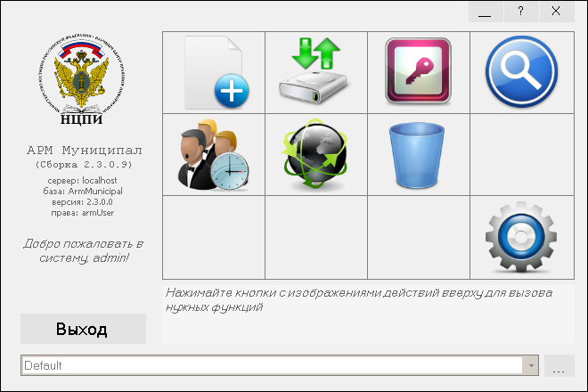

Рис. 8. Главное окно программы в режиме авторизованного пользователя
  - Первый вход
Первый вход в систему необходимо осуществлять из-под учетной записи администратора для того чтобы иметь доступ к настройкам системы. Если серверная часть установлена вместе с клиентской на одну машину и настройки не менялись, то для входа достаточно нажать кнопку «Вход» на главной форме «АРМ Муниципал».
Если серверная часть установлена на другой машине локальной сети, то при первом входе в систему потребуется указать адрес компьютера, на котором развернута серверная часть (в формате «ip_addr\sqlexpress, (например: «192.168.0.6\sqlexpress») или «comp_name\sqlexpress» (например «arm_server\sqlexpress»)), логин и пароль для подключения к нему. Для этого надо нажать кнопку «…» (Редактировать параметры подключения к БД) в главном окне программы, изменить параметры подключения к БД и нажать кнопку «Сохранить изменения» (Рис. 9).
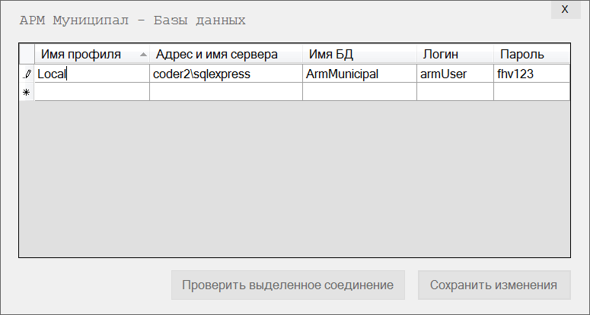
Рис. 9. Форма «АРМ Муниципал – базы данных»

По умолчанию для сервера установлены следующие параметры:
- логин для входа – armUser;
- пароль для входа – fhv123;
- адрес – localhost\sqlexpress.
Для входа в систему по умолчанию установлены:
- Логин admin;
- Пароль admin.
  - Добавление кода «ОКТМО» территорий и новых муниципальных образований

При входе всистему необходимо заполнить код территории, по справочнику ОКТМО. Система также позволяет добавлять новые территории, при создании новых муниципальных образований.
После входа в систему кнопки нужно выбрать на главной форме «АРМ Муниципал» кнопку «Настройки», «Муниципалитет» и добавить муниципальное образование и его код.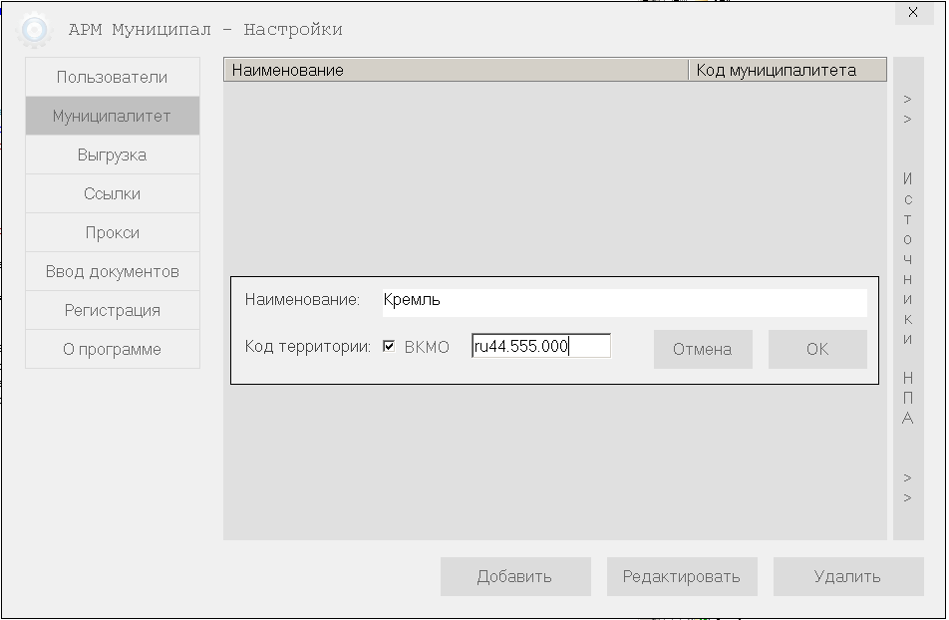

Рис. 10. Добавление муниципального образования

  - Описание главной формы программы
После входа в систему кнопки на главной форме «АРМ Муниципал» станут активными и окно приобретет вид как на рисунке 11. Действия, производимые кнопками разъяснены в таблице 1.

Рис. 11. Главное окно программы «АРМ Муниципал» после успешного входа в систему
Таблица 1.
Изображение | Название | Действие
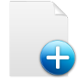 | Новый документ | создание нового нормативного/ненормативного правового документа, либо дополнительного сведения к нему
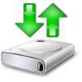 | Выгрузка и загрузка | Основные действия по выгрузке и загрузке документов: загрузка/выгрузка документов из пакета АРМ Муниципал
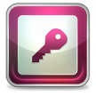 | Акты приёма-передачи | Создание, поиск, выгрузка актов приема-передачи документов
 | Поиск НПА | Поиск, открытие и редактирование документов из БД, изменения статусов документов, удаление документов в корзину
 | Статистика | Просмотр действий совершенных пользователями
 | Корзина | Подтверждение удаления или восстановление удаленных документов
 | Настройки | Основные настройки программы

  - Ввод лицензии программы
Ввод лицензии программы доступен только в режиме авторизованного пользователя с правом управления настройками системы. Для авторизации совершите вход в систему из-под учетной записи администратора.
В главной форме программы (Рис. 11) нажмите кнопку «Настройки» (Табл. 1) и выберите пункт «Регистрация» в появившейся форме «Настройки» (Рис.10).
Для того чтобы добавить ключ в список нажмите кнопку «Добавить» внизу формы. В появившейся форме (рис. 12) из выпадающего списка выберите версию, для которой была приобретена лицензия исрок действия лицензии(необходимо ввести точную дату окончания действия ключа). В поле «Муниципалитет» введите код ОКТМО муниципалитета, а в поле «Ключ» – ключ,записанный в лицензионном соглашении. В зависимости от правильности ввода данных в поля, они будут отмечены соответствующими пиктограммами. Поле «Ключ» будет помечено неверным при ошибке в любом из полей..
В дальнейшем, любая ошибка в общем списке лицензий будет помечать соответствующую ячейку в неправильной лицензии красным цветом, но это правило не распространяется на ячейку “муниципалитет”.Например, если срок действия ключа истек, была установлена другая версия программы.
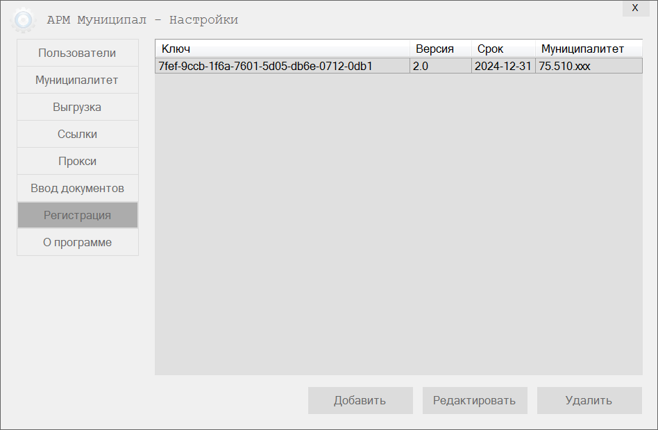
Рис. 12. Пункт «Регистрация» в форме «Настройки»

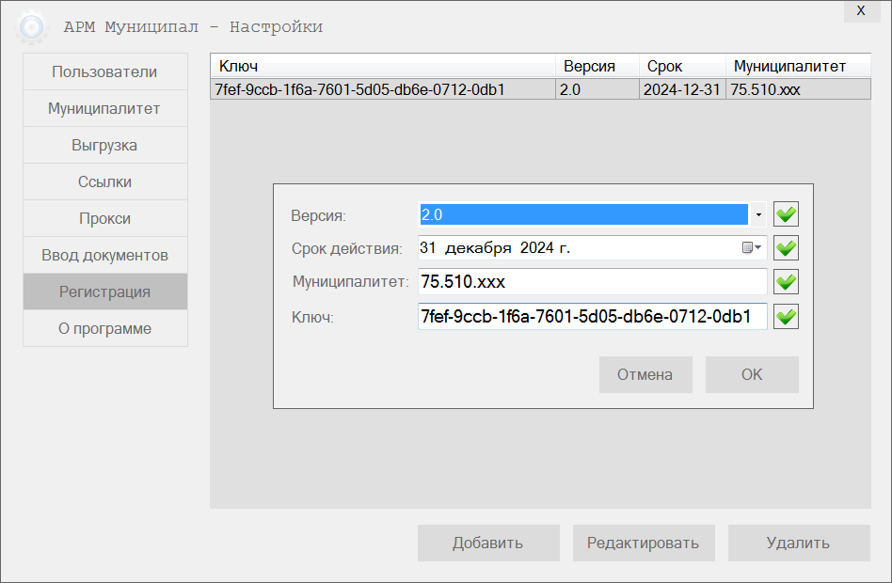
Рис. 13. Ввод регистрационного ключа
  - Действия оператора

Создание документа, редакций, ссылок,заполнение карточки документа и сохранение в БД АРМ Муниципал
Выполните вход в систему АРМ Муниципал. Для создания документа нажмите на кнопку «Новый документ» (Табл. 1). Затем следует дождаться загрузки MS Word и в появившемся диалоге (Рис. 14) выберите тип создаваемого документа –нормативный правовой акт или дополнительные сведения к НПА.
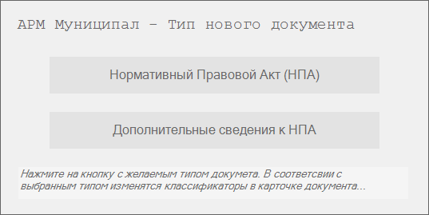
Рис.14. Диалог выбора типа документа «АРМ Муниципал НПА»
Следующим шагом можно указать дату создания редакции и дату вступления в силу. При необходимости можно указать файл, на основе которого будет вводится НПА(Рис.15) . Необходимо учитывать какое расширение выбрано в настройках программы(«Настройки программы» - «Ввод документов» внизу панель выбора формата документа).
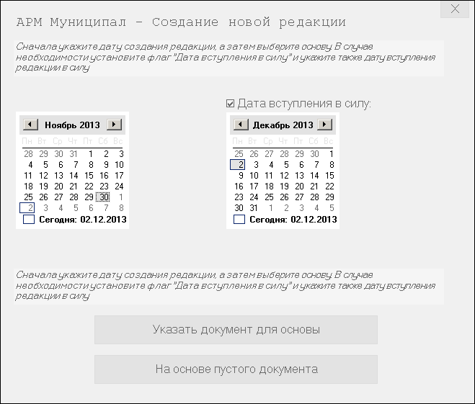
Рис.15 Диалог выбора даты создания и даты принятия редакции

В окне MS Word должна появится дополнительная панель редактирования документа и панель со стилями (Рис. 16).
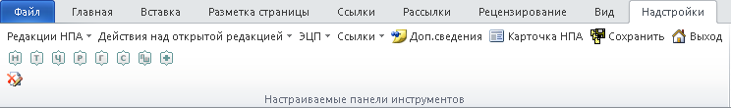
Рис.16. Дополнительная панель и панель со стилями АРМ Муниципал

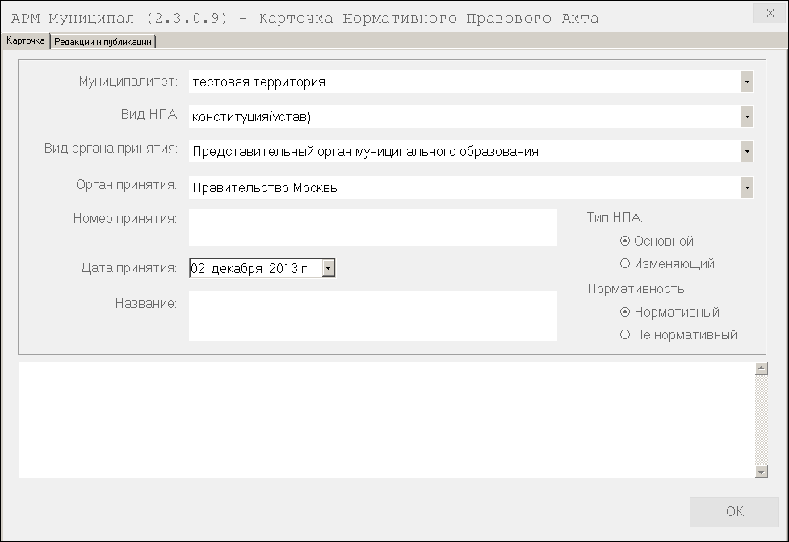
Рис.17. Карточка НПА АРМ Муниципал

Заполните карточку документа, для этого на дополнительной панели нажмите кнопку «Карточка НПА», заполните все необходимые поля в карточке и нажмите кнопку «ОК» (Рис. 17) Органы принятия добавляются в справочник через настройки из главного окна программы (Рис. 11)
Следующее поле, которое можно заполнитьназывается «Опубликование и Обнародование», находится на вкладке «Редакции и публикации»(Рис.18). Если документ уже был опубликован, то нажмите «Добавить» и выберите тип, имя источника публикации, введите номер (если есть), а также дату публикации. Сами источники публикаций добавляются через настройки из главного окна программы .
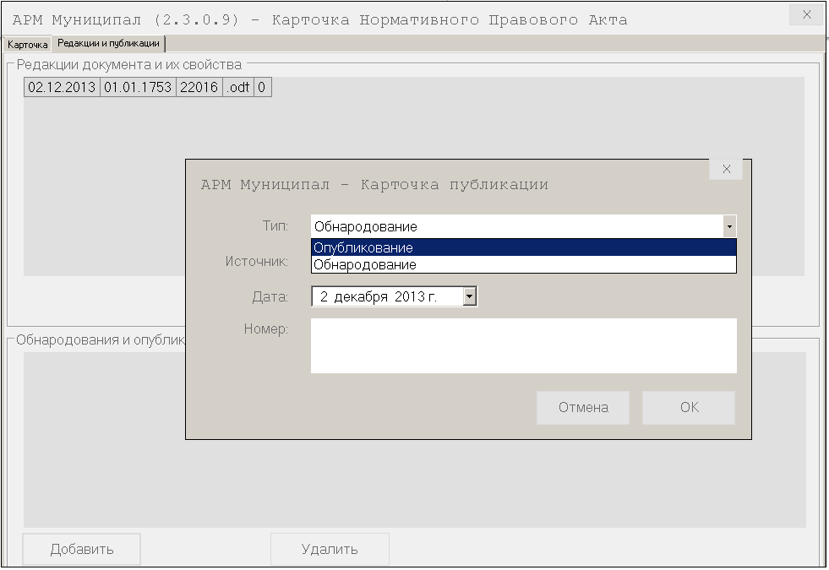
Рис.18. Форма «Карточка публикации»
При необходимости можно создать новую редакцию документа к данной карте, для этого нажмите на кнопку «Редакции НПА» на вспомогательной панели АРМ Муниципал и из выплывшего списка выберите действие –«Вставить новую».
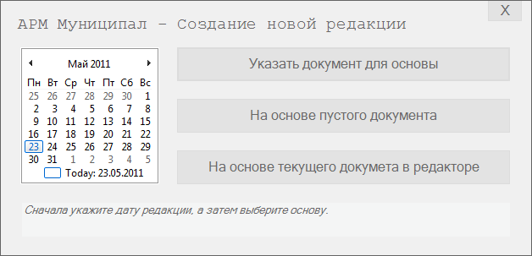
В появившемся диалоге (Рис.19) выберите дату редакции и укажите каким образом будет создана новая редакция – на основе документа, раннее сохраненного на жестком диске, на основе пустого документа (в MS Word будет закрыт текущий документ и создан новый), либо на основе текущего документа в редакторе MS Word).

Рис.19. Диалог «Создание новой редакции»

Для сохранения карточки с редакциями необходимо сначалав дополнительной панели АРМ Муниципал нажать «Действия над открытой редакцией → Принять изменения», затем нажать кнопку «Сохранить» на вспомогательной панели «АРМ Муниципал» - документ будет введен в БД АРМ Муниципал. Для закрытия MS Word нажмите «Выход» на вспомогательной панели АРМ Муниципал.

Создание внутренних ссылок и сохранение в БД АРМ Муниципал
Для создания ссылок на документы,необходимо нажать кнопку «Ссылки» на вспомогательной панели «АРМ Муниципал» и указать способ создания ссылки (рис. 20).
Для создания связи на другой документ уже содержащийся в БД АРМ Муниципал, необходимо найти текстовый документ, на который создается ссылка, на дополнительной панели нажать кнопку «Создать связь». Перед вами отобразится форма поиска документов, уже содержащихся в БД АРМ Муниципал. Заполните поля поиска и нажмите кнопку «Поиск НПА», затем в списке найдите документ, на который вы хотите проставить связь. Укажите этот документ в списке левым щелчком мыши и нажмите кнопку «Создать связь».
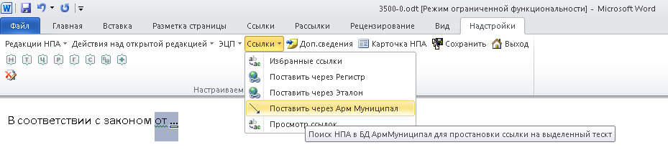
Рис. 20. Добавление связи между документами, содержащимися в БД АРМ Муниципал

Создание web-ссылок и сохранение в БД АРМ Муниципал
Система АРМ Муниципал позволяет проставлять ссылки на документы хранящиеся в web-базах данных, например на базы с федеральным законодательством.
Для проставления web-ссылки необходимо найти нужный документ на web-сервере(http://zakon.scli.ru), скопировать правой кнопкой мыши web-адрес и поставить web-ссылку на документ(рис. 21,рис. 22,рис. 23).
http://zakon.scli.ru/ru/legal_texts/national_law/index.php?do4=document&id4=cf4c99d4-0d0b-4b50-bb67-c1cddc80131b

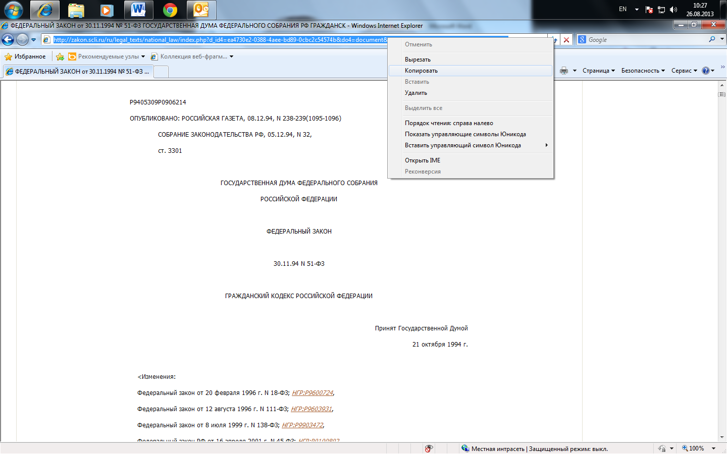
Рис. 21.Копирование адреса нужного закона.
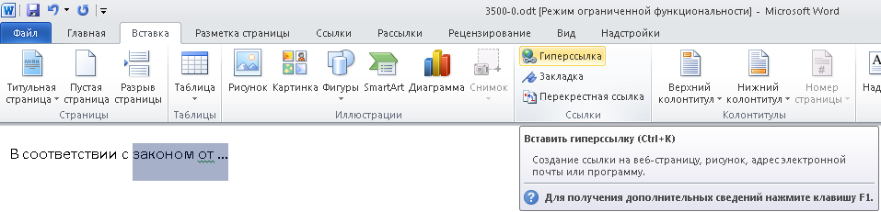
Рис. 22. Выбор пункта «Гиперссылка»в Word 2010.
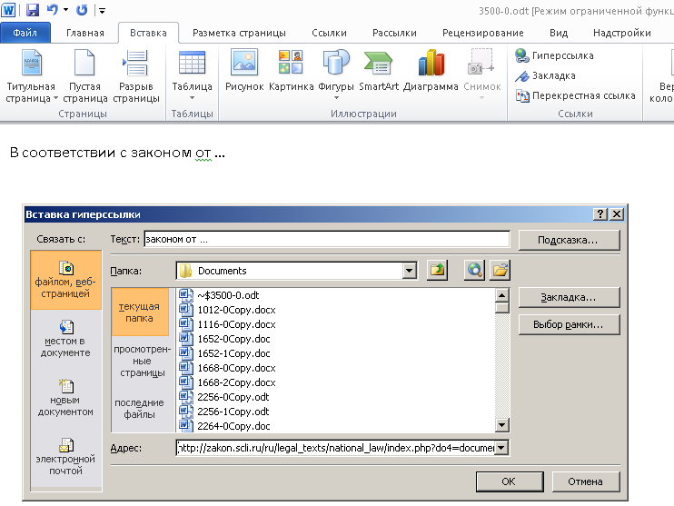
Рис. 23. Простановка web-ссылки.

Просмотр ссылок документа. Избранные ссылки
Проставленные веб-ссылки и связи с другими документами в БД АРМ Муниципал можно просмотреть в форме «Ссылки» (Рис. 24), вызвав его из дополнительной панели АРМ Муниципал, для этого нажмите «Ссылки → Просмотр связей».
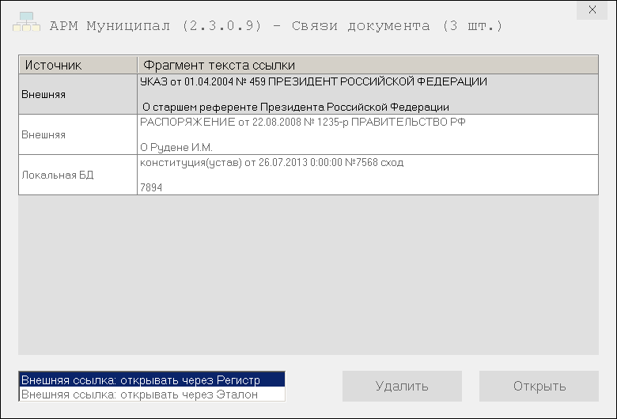
Рис. 24. Форма «Связи документа» - отображает и позволяет открывать проставленные ссылки на документы.
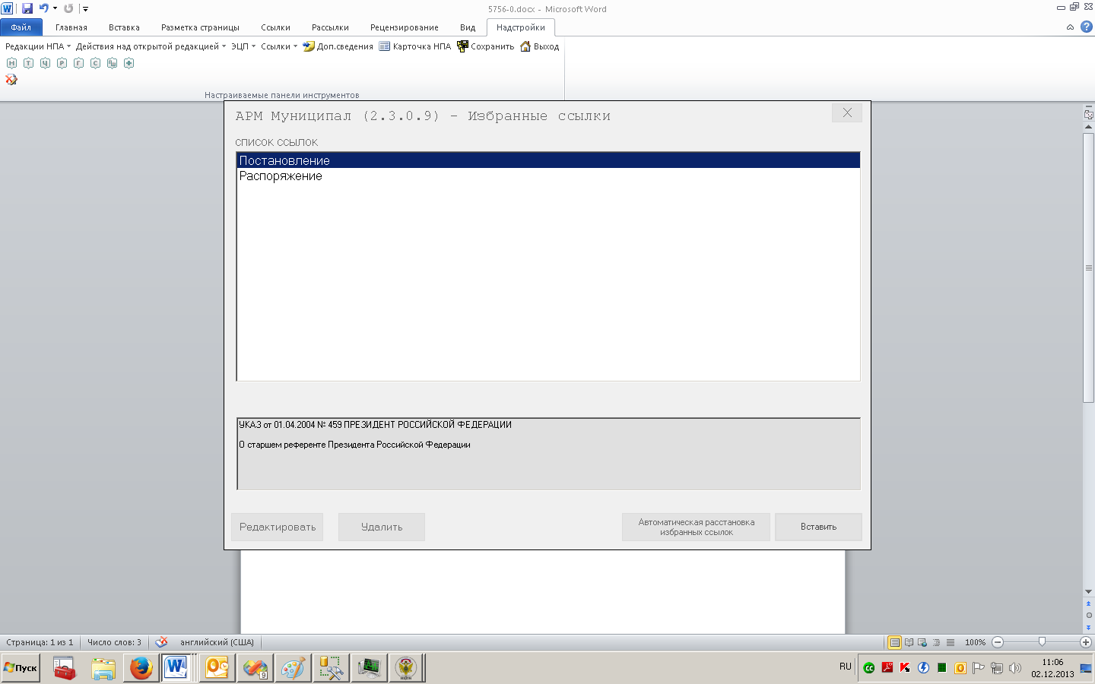
Рис. 25. Форма избранных ссылок
Алгоритм работы с избранными ссылками(рис.23):
1. С помощью веб-поиска найти НПА, на который будете ссылаться в будущем.
2. Сохранить ссылку - на форме веб-поиска при выделенном НПА нажать кнопку "избранные ссылки"; ввести в появившемся окне текст, который будет в будущем встречаться в тексте НПА(это для автоматического проставления ссылок).
3.При создании/редактировании НПА выделить текст и нажать "Ссылки"-"Избранные ссылки"-"Вставить".

Для автоматического проставление ссылок текст выделять не обязательно, программа ищет по всему активному документу текст, который Вы ввели при сохранении избранной ссылки. Т.е. избранная ссылка состоит из двух частей:
- реквизиты НПА, которые отображает веб-поиск и после эти же реквизиты отображаются на форме избранных ссылок внизу формы(неактивное окно).
-текст, который Вы вводите при сохранении избранной ссылки(текст можно изменить на форме избранных ссылок в любой момент), этот текст и ищется программой(в активной редакции) для проставления ссылки автоматически.

Поиск и просмотр документов
Для поиска документов перейдите в главную форму программы (Рис. 11) и нажмите кнопку «Поиск документов» (см. табл. 1).
На экран будет выведена форма «Поиск НПА» (Рис. 26).Установить поле «Дата принятия»и другие поля поиска в соответствии с критериями поиска документа и нажмите кнопку «Поиск НПА».
Для перехода к критериям поиска заново (если, например, критерии были введены неверно и документ не был найден) еще раз нажмите кнопку «Поиск НПА».
После отображения списка найденных документов выберите необходимый левым щелчком мыши и нажмите кнопку «Открыть документ».
Будет запущен экземпляр программы MS Word, содержащий указанный документ. Для просмотра редакций документа из вспомогательной панели «АРМ Муниципал» выберите «Редакции НПА → Редакция от …» и в текстовый редактор MS Word будет загружена указанная редакция.
Для закрытия документа нажмите «Выход» в дополнительной панели АРМ Муниципал.

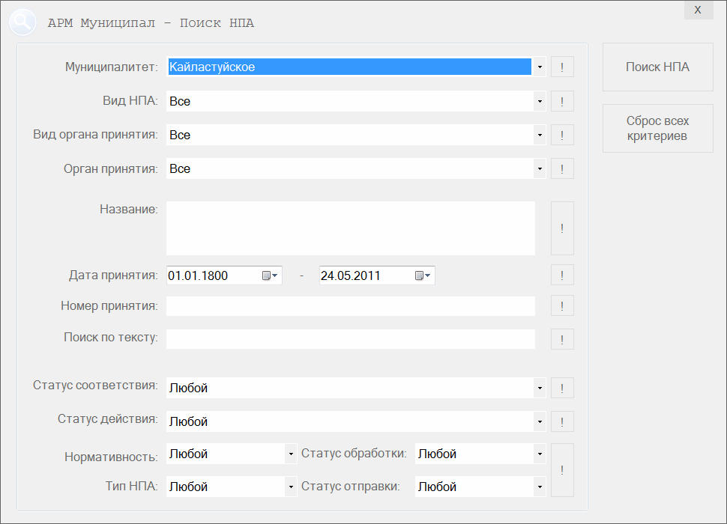
Рис. 26. Форма «Поиск НПА»

Выгрузка документаиз Регистра
Нажмите кнопку «Выгрузить» и выберите место сохранения документа (если была установлена опция отправки «Локально»), не меняя имя файла.
Для загрузки документа из Регистра сохраните документ на компьютер локально, затем зайдите в форму «Выгрузка и загрузка» и выберите действие «Загрузка документов из пакета Арм Муниципал»(Рис. 27). В появившемся окне необходимо указать файл расширения .xml, в котором хранятся документы выгруженные из Регистра/Арм Муниципал. Если в настройках программы введена лицензия на МО, документы которого находятся в пакете(файл .xml), то произойдет загрузка документов в БД АРМ Муниципал. При отсутствии лицензии программа попросит ввести ключ в настроках.

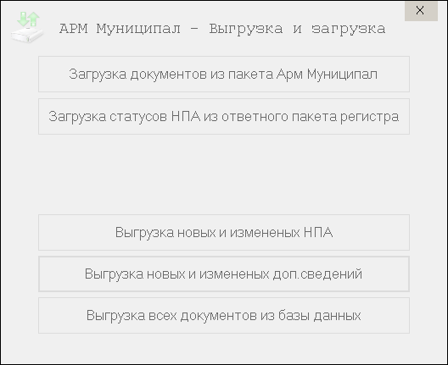
Рис. 27. Форма «Выгрузки и загрузки НПА»

Работа с корзиной
В корзину помещаются удаленные документы. Документ в корзине еще не удален из БД АРМ Муниципал, но уже не отображается в поиске. Значок корзины меняется в зависимости от ее состояния, а количество документов в корзине отображается цифрой под корзиной в главном меню программы (Рис. 28). Документы из корзины можно как удалить окончательно, так и восстановить.
Для просмотра списка документов корзины, нажмите кнопку «Корзина» на главной форме АРМ Муниципал (см. табл. 1). В форме «Корзина» отображен список находящихся в ней документов (Рис. 29).
Для окончательного удаления выделите документ и нажмите кнопку «Удалить выделенное», а для восстановления «Восстановить выделенное».

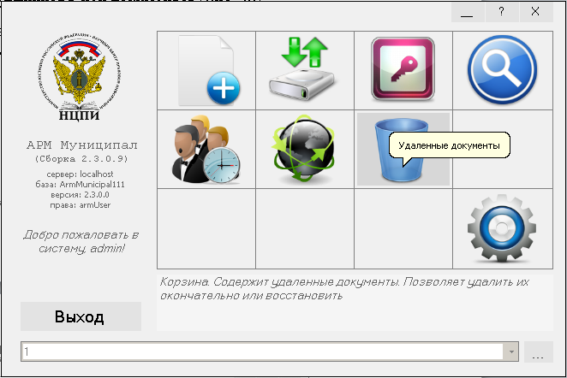
Рис. 28. «Корзина» на главной форме АРМ Муниципал

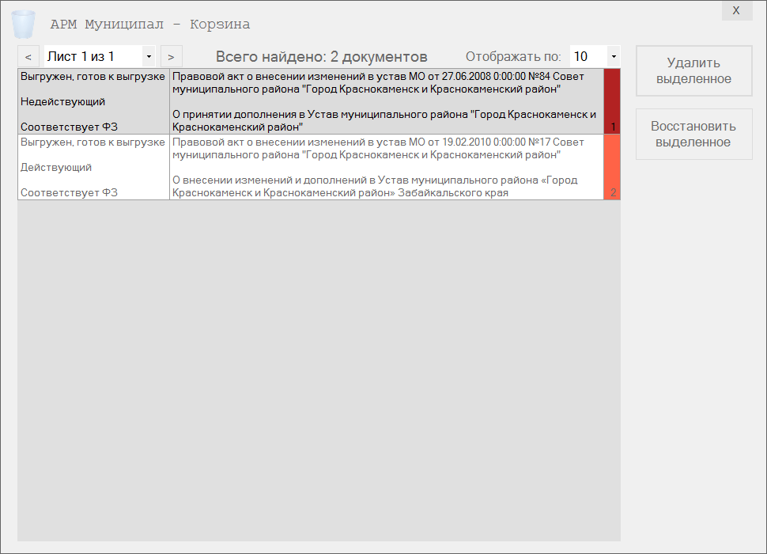
Рис. 29. Форма «Корзина»

  - Действия администратора

5.7.1. Добавление, изменение и удаление учетных записей пользователей
После входа в систему под учетной записью администратора нажмите кнопку «Настройки» (Табл. 1) в главной форме программы (Рис. 8). В форме «Настройки» выберите пункт «Пользователи».
Для работы с учетными записями пользователей используйте кнопки, находящиеся внизу формы «Настройки». Для подтверждения операций используйте кнопку «ОК» в всплывающих формах (Рис. 30).
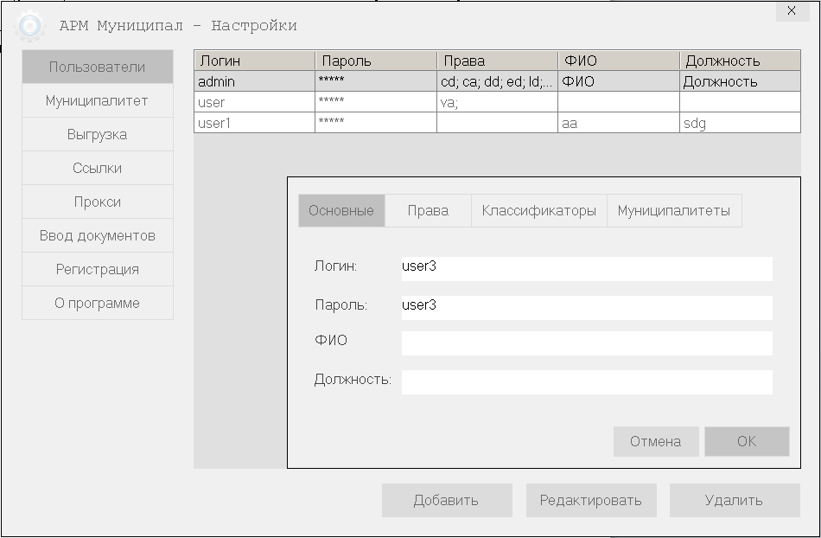
Рис. 30. Форма добавления нового пользователя

5.7.2. Добавление нового пользователя и присвоение ему прав.
Для добавления нового пользователя нужно нажать кнопку «Добавить» в форме «Настройки»→ «Пользователи», задать имя пользователя и пароль.
Для редактирования пользователя сначала выделите его в списке нажатием левой клавиши на нем, а затем нажмите кнопку «Редактировать».
Пользователю можно присвоить разные права доступа, в зависимости от квалификации: администратор, юрист, оператор.
В зависимости от вида доступа можно также ограничить права доступа к муниципальным образованиям и права на операции в системе.
Пользователь с правами «Юрист»:может создавать, редактировать, удалять документы.
Пользователь с правами «Администратор»:можетуправлять настройками системы.
Пользователь с правами «Оператор»:можетсоздавать, просматривать удаленные документы.
При добавлении или редактировании учетной записи, можно:
- настроить права пользователя во вкладке «права»;
- скрыть некоторые муниципалитеты (вкладки «муниципалитеты», отметив соответствующие поля;
- настроить права доступа, на соответствующие муниципалитеты для конкретного пользователя(Рис. 31).
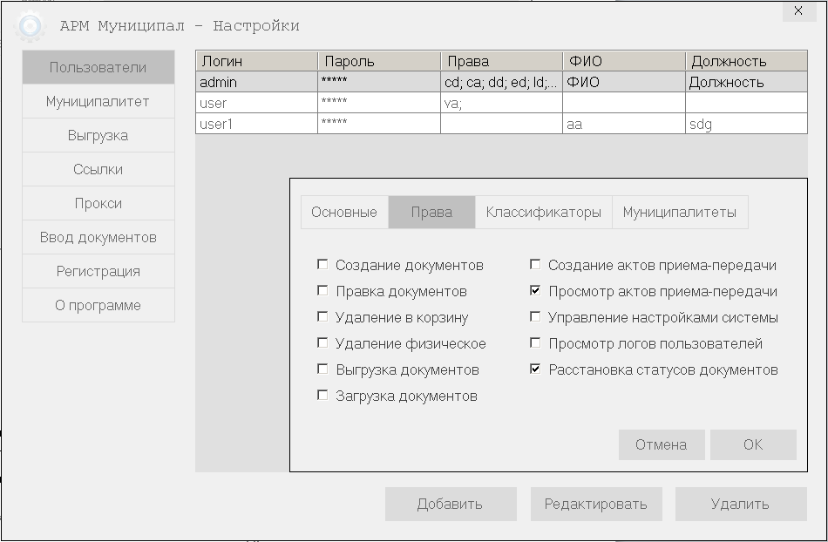
Рис. 31. Настройка прав пользователя

5.7.3. Изменение настроек программы
Настройки подключения к БД доступны из главной формы программы в режиме неавторизованного пользователя (Рис. 6). После нажатия кнопки «…» на дисплей будет выведена форма с настройками подключения к БД (Рис. 7). В поле «Адрес сервера» вводится адрес сервера, на котором установлена и запущена серверная часть программы «АРМ Муниципал», а в полях «Логин» и «Пароль» указываются параметры пользователя учетной записи СУБД SQL Express, который имеет все права на пользование БД программы «АРМ Муниципал». Поле «Имя профиля» служит для хранения имени, под которым будет отображаться конкретная настройка.
После входа в систему под учетной записью администратора и открытия формы «Настройки» откройте вкладку «Выгрузка» (Рис. 32). При изменении любого из полей необходимо подтверждать изменения нажатием кнопки «Сохранить».
Вкладка «Выгрузка» содержит поля:
- Адрес файлового сервера - поле для указания адреса сервера приема-отправки документов, используемого для передачи документов по сети.
- «Логин» - поле для указания логина сервера.
- «Пароль» - поле для указания пароля для сервера.
- Кнопка «проверить» - вызовет пробную авторизацию на удаленном сервере. Если все пройдет хорошо – появится сообщение о выделенной под этот аккаунт папке.
На вкладке «Выгрузка» есть выбор формата пакета, выгружаемых и программы. Версия 1 – формат пакетов, который использовался до версии 2.2. Версия 2 – этот формат появился в версии 2.2 программы АРМ Муниципал, основное отличие от версии 1 – возможность выгружать текст доп. сведений с ЭЦП к ним.
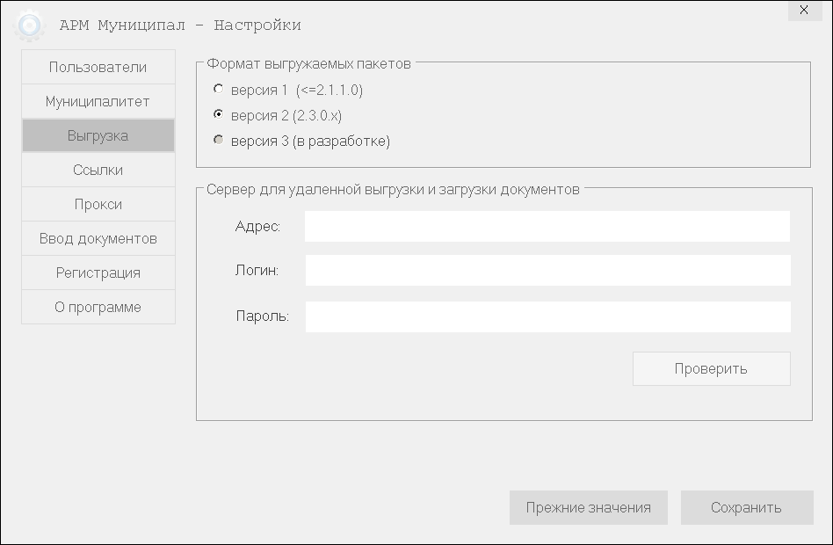
Рис. 32. Форма «Настройки», вкладка «выгрузка»

Вкладка «Ссылки»(Рис.33) содержит поля:
- Адрес для просмотра внешних ссылок через портал zakon.scli.ru.
- Адрес для просмотра документов ссылок через Эталон.
- Кнопки «Проверить сервис» вызывают установку соединения с сервисами по указанным адресам. В случае корректного ввода, появится сообщение о количестве документов зарегистрированных в сервисе.
Адреса веб-поиска и для просмотра ссылок:
http://zakon.scli.ru:8111
http://zakon.scli.ru/ru/legal_texts/all/extended/index.php?do4=document&id4=

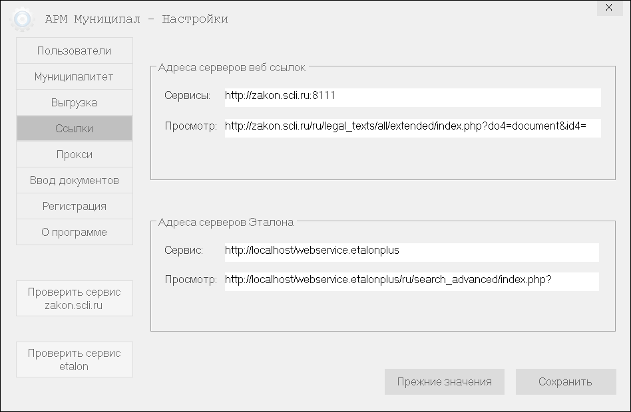
Рис. 33. Форма «Настройки», вкладка «Ссылки»

Вкладка «Прокси» содержит поля:
- Адрес прокси вместе с портом (например: http://squid.corp.scli.ru:3128)
- Логин. Требуется, если на прокси включена принудительная авторизация
- Пароль. Требуется, если на прокси включена принудительная авторизация

5.7.4. Работа со списком муниципалитетов и источниками документов

Для работы со списком муниципалитетов осуществите вход под любой учетной записью, зайдите в форму «Настройки» и выберите вкладку «Муниципалитет» (Рис. 34).
Для того чтобы работать (добавлять, удалять, переименовывать) с источниками документов конкретной территории нажмите боковую кнопку«ИсточникиНПА» (Рис. 35). Для каждой территории доступны органы принятия НПА, источники дополнительных сведений и опубликований. Для работы с требующимся справочником (органы принятия, источники доп. сведений или опубликований) переставьте переключатель группы «Источники» в нужное положение.
Чтобы добавить новую территорию нужно нажать кнопку «Добавить» и ввести название территории и код «ОКТМО», а затем указать соответствующие органы принятия.
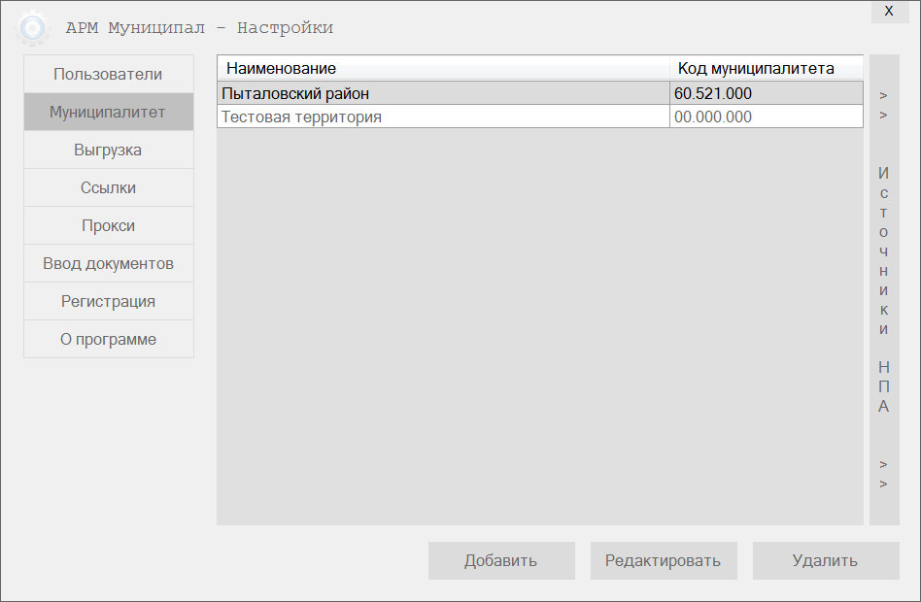
Рис. 34. Форма «Настройки», вкладка «Муниципалитет»

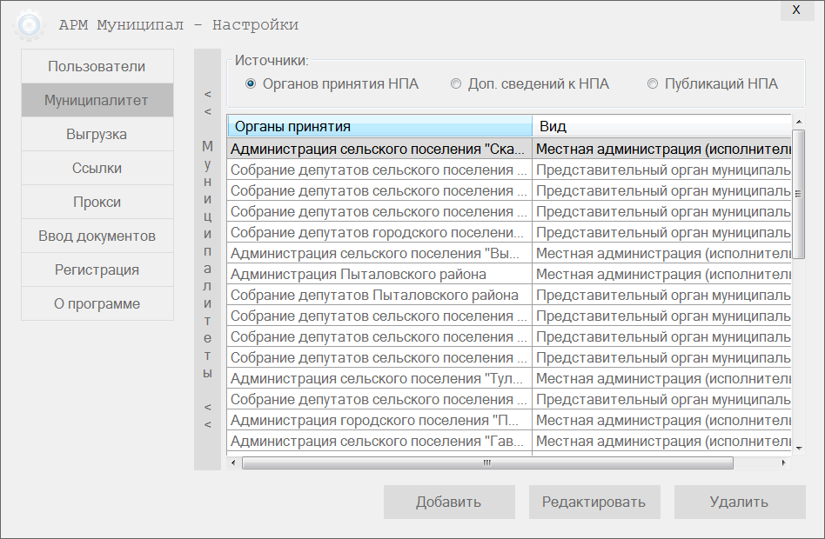
Рис. 35. Форма «Настройки», вкладка «Муниципалитет»

Методические указания по установке клиентской части
Перед установкой убедитесь, что ваша учетная запись имеет права администратора. Если вы в этом не уверены, посоветуйтесь с вашим системным администратором. До окончания установки не запускайте других программ.
Убедитесь, что на компьютере не запущена ни одна копия MSOfficeWord.
Для начала установки необходимо вставить диск «АРМ Муниципал» в CD привод и дождаться появления меню (Рис.36) «Установка АРМ Муниципал» (Если у вас отключена опция автоматического запуска, то необходимо запустить файл «armAutorun.exe», который находится в корневом каталоге диска).
Рис. 36. Меню установки «АРМ Муниципал»

Для установки клиентской части выбрать пункт меню «Установка клиентской части».
В окне «Установка ArmMunicipal» (Рис. 37) следует принять условия лицензионного соглашения нажатием кнопки «Принимаю».
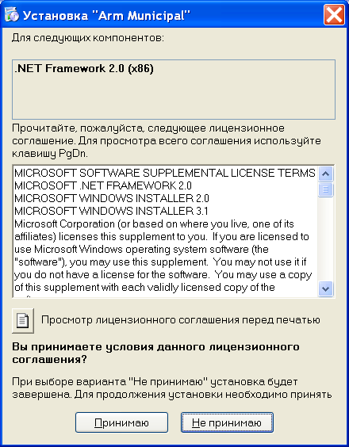
Рис. 37. Диалог «Установка ArmMunicipal»

Необходимо принять условия лицензионного соглашения «Visual Studio Tools for the Office 2005 Second Edition runtime» нажатием кнопки «Принимаю».

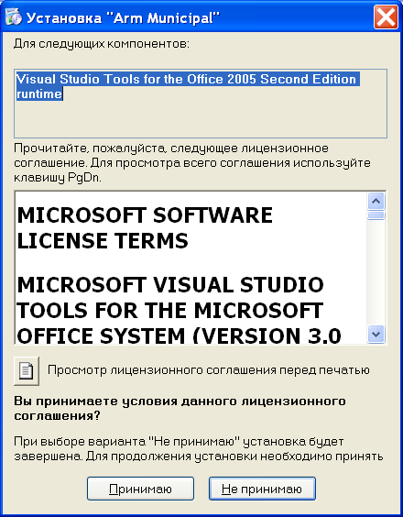
Рис.38. Диалог «Установка ArmMunicipal»
Еще раз убедитесь, что не запущено ни одной копии MSOfficeWord на вашем компьютере, и нажмите кнопку «Установить» (Рис. 39) «Office 2005 PIAs». Начнется установка необходимых компонентов на компьютер. (Рис. 40)
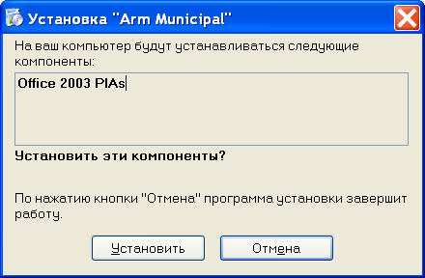
Рис. 39. Диалог «Установка ArmMunicipal»

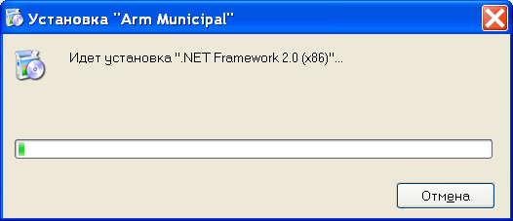
Рис. 40. Установка необходимых компонентов

В диалоге «ArmMunicipal» (Рис. 41) нажать кнопку «Далее».
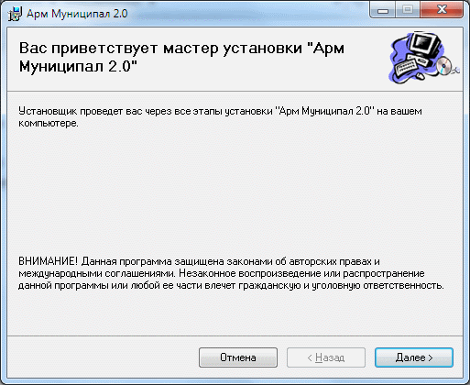
Рис. 41. Диалог установки «ArmMunicipal»
Оставить путь для установки по умолчанию (Рис. 42), нажать кнопку «Далее», и затем еще раз «Далее».
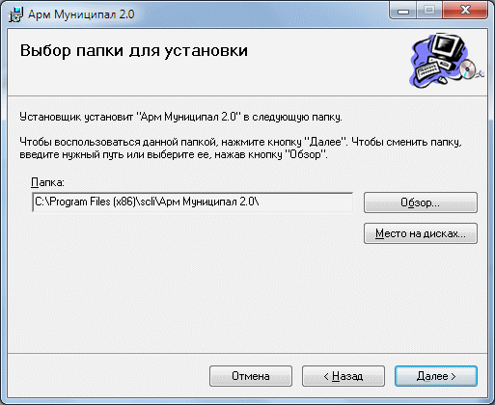
Рис. 42. Окно «ArmMunicipal», выбор пути для установки

По окончании установки на экран будет выведен диалог с информацией об успешной установке продукта (Рис. 43).
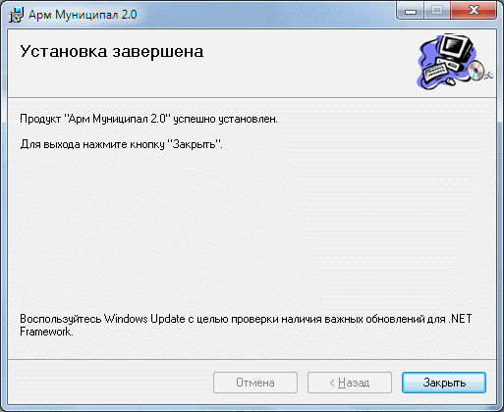
Рис. 43. Завершение установки

Методические указания по установке серверной части
Установку серверной части необходимо выполнять из-под учетной записи администратора. Перед установкой отключите файрвол (брандмауэр) и антивирус. Если установка производится не с диска/образа, а с жесткого диска, то переместите папку с установочными файлами, например в «С:\armCD». Установка с рабочего стола недопустима. После установки включите файрволл и антивирус.
Перед установкой убедитесь, что ваша учетная запись имеет права администратора. Если вы в этом не уверены, посоветуйтесь с вашим системным администратором. До окончания установки не запускайте других программ.
Для начала установки необходимо вставить диск «АРМ Муниципал» в CD привод и дождаться появления меню (Рис. 44) «Установка АРМ Муниципал» (Если у вас отключена опция автоматического запуска, то необходимо запустить файл «armAutorun.exe», который находится в корневом каталоге диска).
Рис. 44. Меню установки «АРМ Муниципал»

Для установки серверной части выбрать пункт меню «Установка серверной части». Начнется установка необходимых компонентов на компьютер. Во время установки не закрывайте окно с командной строкой.
В появившемся окне «Создание БД» (Рис. 45) обозначить пункт «Установить СУБД MSSQLExpress 2005» если на компьютере еще не установлена СУБД MSSQLExpress (Если SQLExpress уже установлена то выберите пункт «Использовать существующий СУБД MSSQLExpress 2005/2008»).

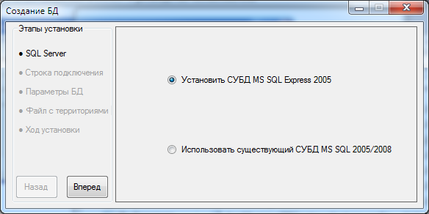
Рис. 45. Диалог «Создание БД»

Во вкладке «Строка подключения» (Рис. 46) выбрать пункт «По умолчанию» (Если СУБД MSSQLExpress 2005 уже установлена на компьютере, то выберите пункт «Задать строку подключения», введите строку подключения и проверьте соединение нажатием кнопки «Проверить соединение»). Нажать кнопку «Вперед».
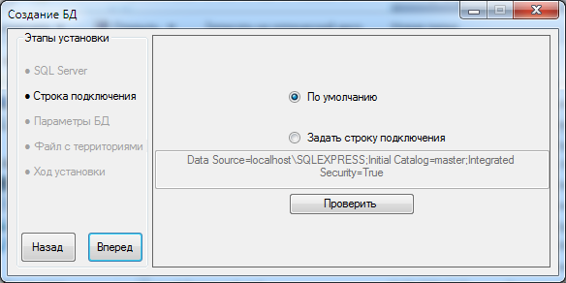
Рис. 46. Диалог «Создание БД», вкладка «Строка подключения»

Во вкладке «Параметры БД» (Рис.47) выбрать пункт «По умолчанию» если серверная часть устанавливается в единственном экземпляре. Если на данный сервер требуется установить БД с заданными настройками (например при установке на одну СУБД нескольких баз для клиентской части), то следует выбрать пункт «Задать вручную» и заполнить требуемые поля (для успешного создания БДнеобходимозадать пароль размером не менее шести символов). Нажать кнопку «Вперед».
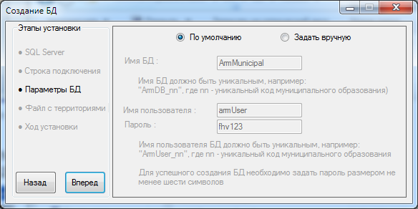
Рис. 47. Диалог «Создание БД», вкладка «Параметры БД»

Нажать кнопку «Вперед» и указать путь к SQL файлу с начальными настройками системы (Рис. 48), либо выбрать использование стандартного файла, который могут предоставить сотрудники ФБУ НЦПИ.
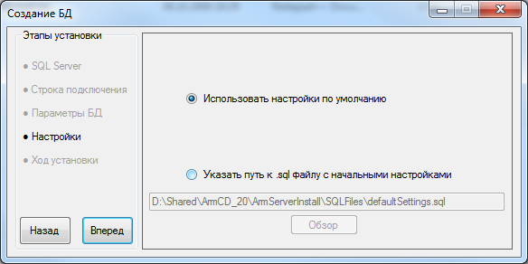
Рис. 48. Диалог «Создание БД», вкладка «Файл с территориями»

Нажать кнопку «Установить» в следующей вкладке «Ход установки». Начнется установка СУБД SQLExpress 2005 (Рис. 49).
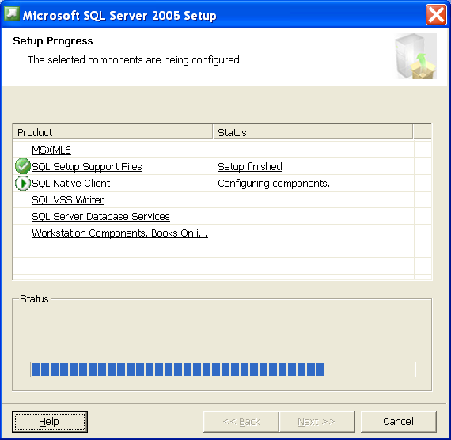
Рис. 49. Установка СУБД MSSQLExpress

Когда установка завершится, вкладка «Ход установки» окна «Создание БД» заполнится информацией об установке. Сообщение во вкладке «Установка завершена! Закройте установщик» (Рис. 50) говорит о том что установка серверной части завершена.
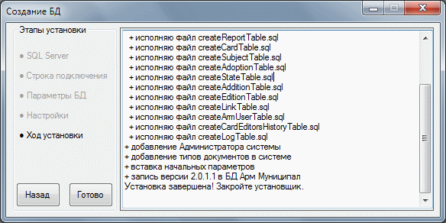
Рис. 50. Состояние окна «Создание БД» на момент окончания установки

Методические указания по работе с клиентской частью

8.1. Вход в систему
1. Запустить АРМ Муниципал двойным кликом по значку «АРМ Муниципал» на рабочем столе (Рис. 51).

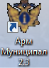
Рис. 51. Значок «АРМ Муниципал»

2. В главной форме ввести логин и пароль пользователя, нажать кнопку «Вход» (Рис. 52).

Рис. 52. Главное окно программы «АРМ Муниципал»

Основные кнопки работы станут активными (Рис. 53) – вход в систему осуществлен.

Рис. 53. Вход в систему осуществлен

8.2. Ввод НПА в систему
1. Совершить вход в систему
2. В главной форме программы нажать кнопку «Новый документ»
3. В запустившемся экземпляре MS Word указать тип создаваемого документа – НПА или дополнительные сведения (Рис. 54).
Рис. 54. Указание типа вводимого документа

- Указать дату создания ,дату принятияредакции, при необходимости указать документ для основы(Рис. 55).
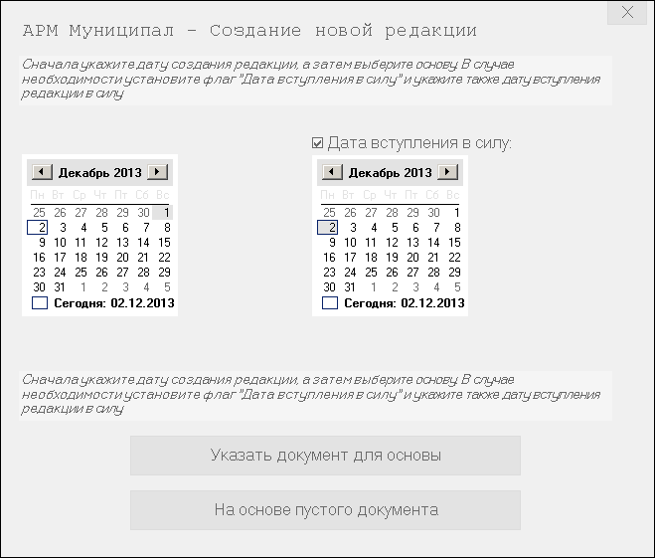
Рис. 55. Установка даты создания/принятия редакции НПА
- В появившейся дополнительной панели «АРМ Муниципал» нажать кнопку «Карточка НПА» (Рис. 56)

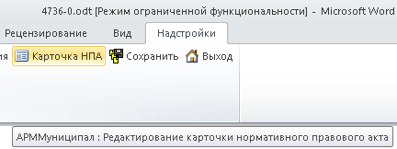
Рис. 56. Кнопка «Карточка НПА» в дополнительной панели MS Word

6. Заполнить карточку НПА в соответствии с вводимым документом (Рис. 57), нажать «ОК».
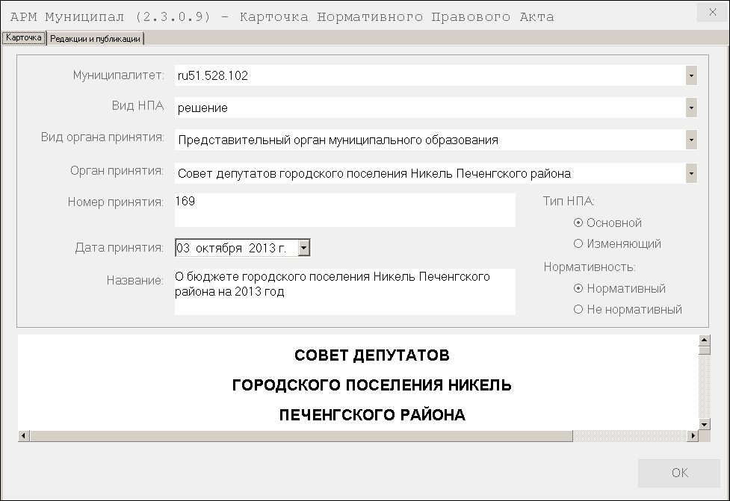
Рис. 57. Заполненная карточка НПА в диалоге «Карточка нормативного правового акта»

6. При добавлении новой редакции в дополнительной панели «АРМ Муниципал» нажать на кнопку «Редакции» с всплывающим списком и выбрать действие – «Вставить новую» (Рис. 58).

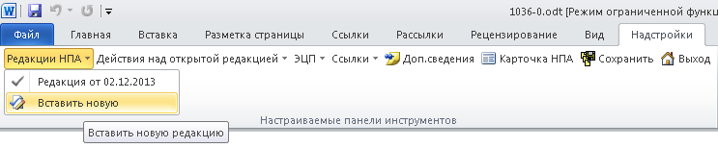
Рис. 58. Прикрепление редакции к карточке НПА.

7. В вспомогательном диалоге «Создание новой редакции» (Рис. 59) в календаре установить дату редакции, и выбрать вариант создания редакции – «Указать документ для основы».

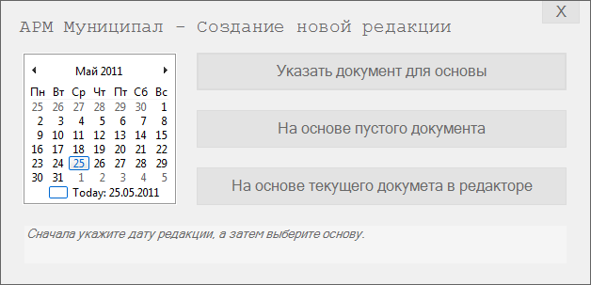
Рис. 59. Вспомогательный диалог «Создание новой редакции».

8. Указать файл с редакцией документа, ранее сохраненный на данном компьютере (Рис. 60). Указанный файл будет открыт в текстовом редакторе и редакция будет прикреплена к карточке документа (Рис. 61).

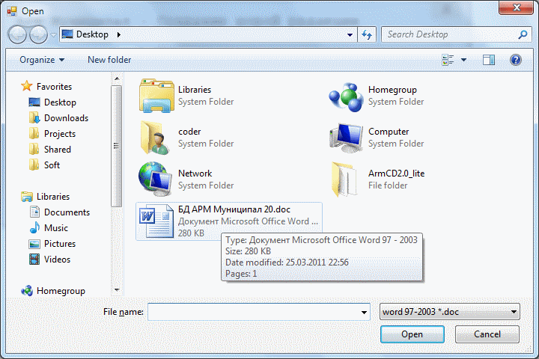
Рис. 60. Диалог выбора файла с редакцией.
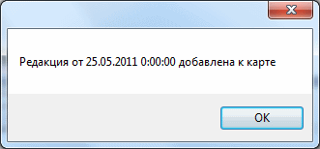
Рис. 61. Подтверждение прикрепления редакции.

9. Далее необходимо нажать - Нажать кнопку «Принять изменения»(Рис.62), либопроставить ЭЦП. «Сохранить» на дополнительной панели. Выбрать статус сохранения (на редактировании или готов к выгрузке) и нажать «ОК» в сообщении об удачном сохранении документа (Рис. 63).

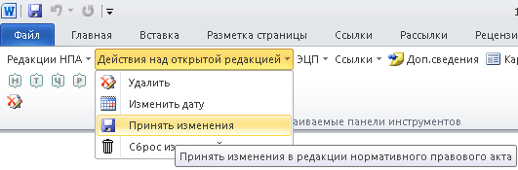
Рис. 62. Кнопка «Принять изменения» на вспомогательной панели АРМ Муниципал.

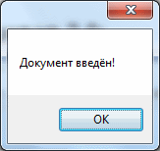
Рис. 63. Сообщение об удачном сохранении документы в систему.

10. Нажать кнопку «Выход» на вспомогательной панели АРМ Муниципал.

8.3. Поиск НПА, изменение статусов найденных документов
1. Совершить вход в систему, в главном окне «АРМ Муниципал» нажать кнопку «Поиск» (рис.64).
2. В форме «Поиск НПА» (Рис. 65) заполните необходимые критерии поиска и нажмите кнопку «Поиск НПА».
3. В появившемся списке (Рис. 66) найти желаемый документ, пролистав, если необходимо, список кнопками «<» и «>», находящимися вверху формы. Если вы хотите перейти обратно к критериям поиска из режима просмотра результатов – снова нажмите кнопку «Поиск НПА»
4. После нахождения документа выбрать его левой кнопкой мыши и нажать кнопку «Проставление статусов» (Рис. 67).
5. Установить желаемые статусы и нажать кнопку «Установить статус». Статус будет установлен на документ, дополнительная панель закрыта.
6. Для закрытия дополнительной панели без проставления статуса выберите другой документ из списка, либо нажмите кнопку «Поиск НПА» и переключитесь в режим ввода критериев поиска.

Рис. 64. Диалог «Поиск НПА»

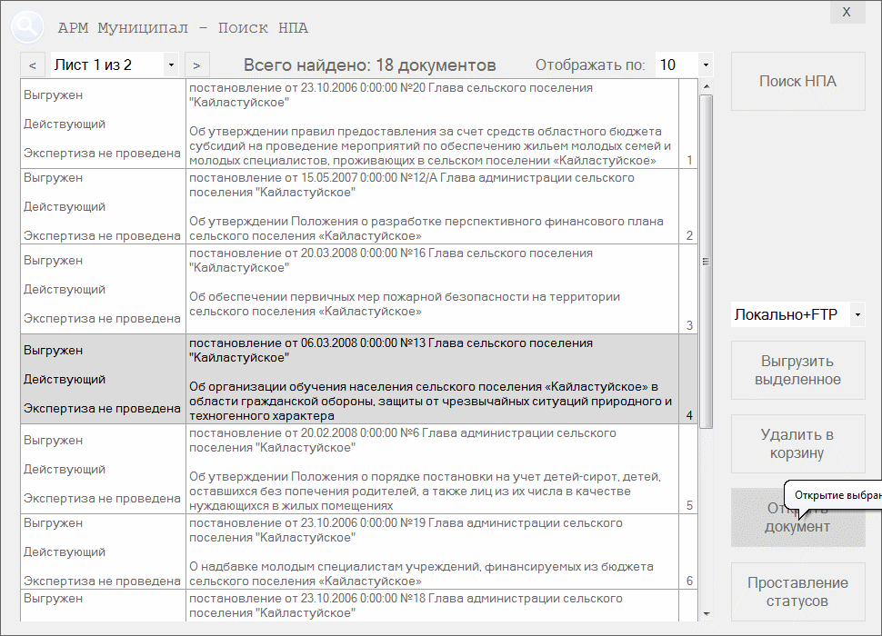
Рис. 65. Диалог «Поиск НПА»

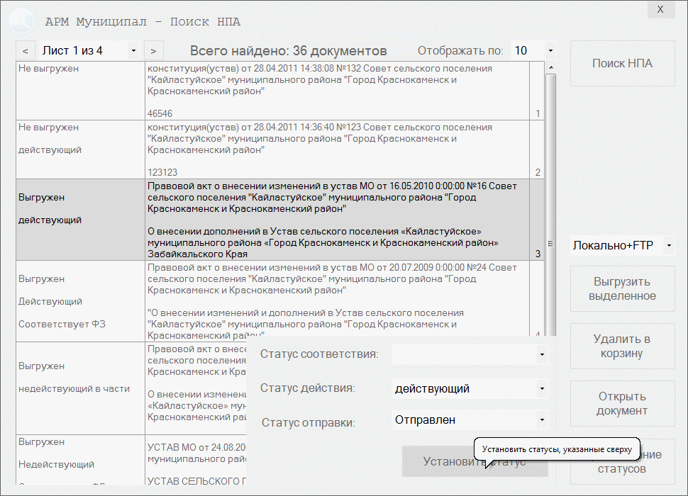
Рис. 66. Диалог «Поиск НПА», установка новых статусов

Редактирование документа
Найдя документ согласно методическим указаниям к клиентской части по поиску документов необходимо его открыть.
1. В форме «Поиск НПА» в списке выделить необходимый документ левой кнопкой мыши и нажать на форме кнопку «Открыть документ». Будет запущен текстовый редактор MS Word, содержащий дополнительную панель АРМ Муниципал, а также панель со стилями АРМ Муниципал (Рис. 67).

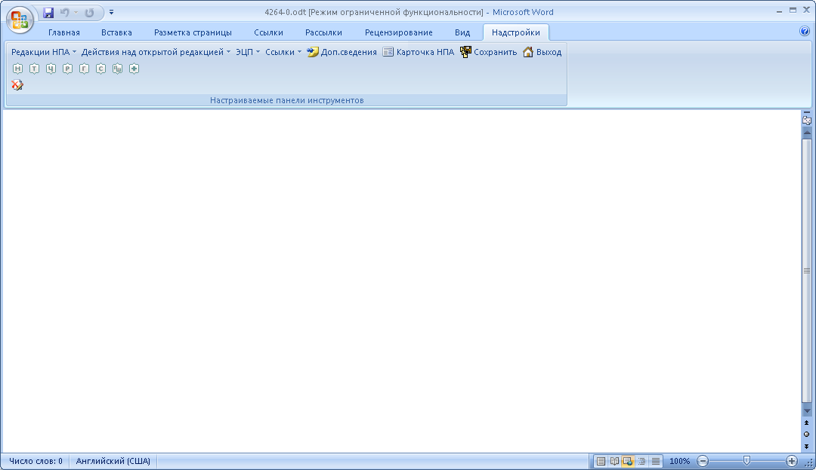
Рис. 67.Текстовый редактор MS Word с панелью АРМ Муниципал

2. Для редактирования карточки документа на дополнительной панели нажать кнопку «Карточка НПА» и в появившейся форме «Карточка Нормативного Правового Акта» (Рис. 68) изменить необходимые поля, затем нажать «ОК».
Рис. 68. Форма «Карточка Нормативного Правового Акта»

3. Для изменения содержания редакции, прикрепленной к карточке документа на дополнительной панели нажать кнопку с всплывающим списком «Редакции НПА» и выбратьредакцию. После открытия редакции в MS Word изменить содержание документа, затем в дополнительной панели АРМ Муниципал нажать «Действия над открытой редакцией → Принять изменения».

Внимание: после внесения изменений в любую редакцию её необходимо сохранять действием «Действия над открытой редакцией → Принять изменения». Это действие сохраняет изменения в редакции в память программы, но еще не сохраняет их в БД АРМ Муниципал.

Внимание: после нажатия кнопки «Сохранить» на дополнительной панели АРМ Муниципал все изменения, внесенные в документ (карточка, редакции, подписи, ссылки и т.п.) будут записаны в БД АРМ Муниципал. Текст редакций не сохранится, если не были приняты изменения.
4. После внесения всех необходимых изменений на дополнительной панели АРМ Муниципал нажать кнопку «Сохранить», затем «Выход».

Выгрузка документа из системы АРМ Муниципал
Документ, из системы АРМ Муниципал может быть выгружен несколькими способами:
– локально – документы, будут сохранены на компьютере.
– локально+сервер –документы будут сохранены на компьютере, а затем отправлены на файловый сервер, если в настройках указан адрес, логин, пароль, для сервера удаленной выгрузки.
1. Совершить поиск необходимого документа согласно методическим указаниям по поиску документов с критерием отправки «Не отправлен».
2. Выбрать необходимый документ и в выплывающем списке опции отправки, находящимся на форме «Поиск НПА» указать способ отправки (Рис. 69).
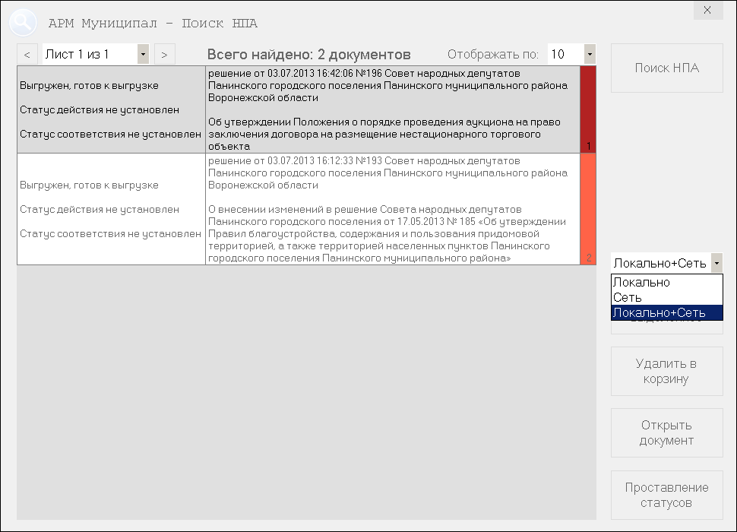
Рис. 69. Выбор способа отправки документа

3. Нажать кнопку «Выгрузить» и в случае локального способа отправки документа указать путь для сохранения документа (Рис. 70)

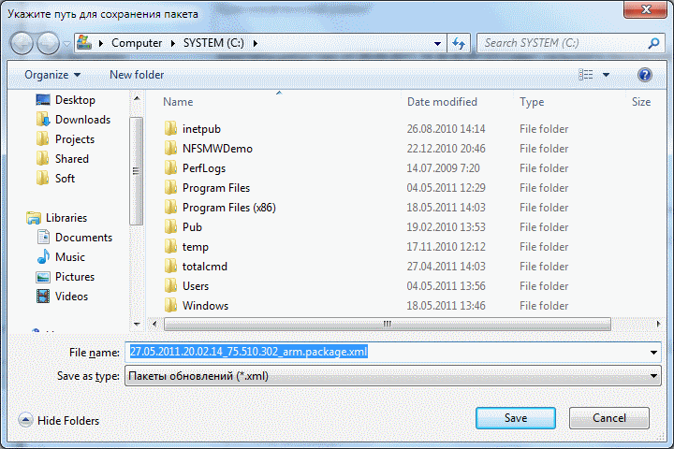
Рис. 70. Выбор папки сохранения с отправляемыми документами

Совершить вход в систему и нажать кнопку «Выгрузка и загрузка» в главной форме АРМ Муниципал.
В диалоге «Выгрузка и загрузка» (Рис. 71) выбрать действие – «Выгрузка нового и измененного НПА»
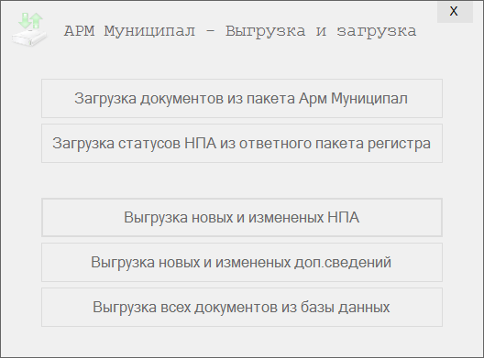
Рис. 71. Форма «Выгрузка и загрузка»
В появившейся форме «Выгрузка новых и измененных НПА» отметить галочкой территорию, для которой необходимо выгрузить документ (Рис. 72).

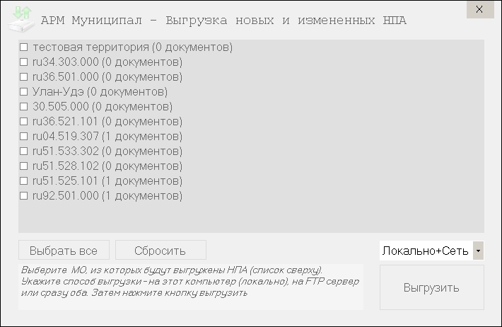
Рис. 72. Форма «Выгрузка новых и измененных НПА»

Выбрать вариант отправки НПА из выплывающего списка, нажать кнопку «Выгрузить» в случае если выбран вариант «Локально» указать папку для сохранения документа.
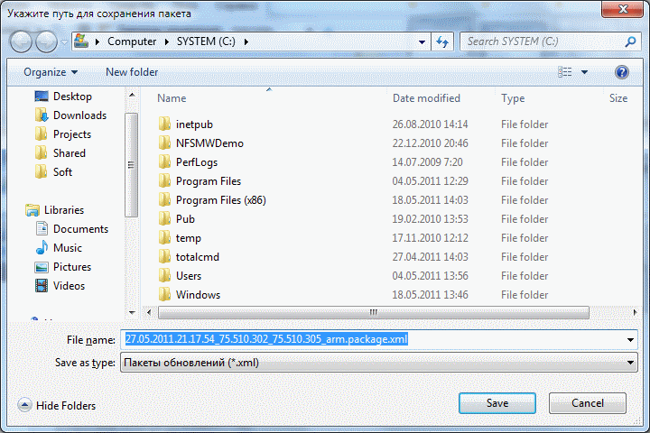
Рис. 73. Диалог выбора папки для сохранения документа

8.6. Создание ссылок
Открыть документ согласно методическим указаниям к клиентской части по редактированию документов.
На дополнительной панели АРМ Муниципал нажать «Ссылки → Поставить через Регистр\Эталон\Арм Муниципал» (Рис. 74).

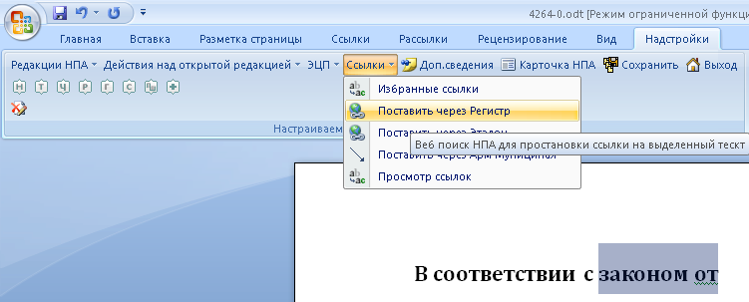
Рис. 74. Установка ссылки

Подсоединится к web-серверу баз данных. Найти нужный документ, выделить его и двойным кликом левой клавиши мышки проставить ссылку(в пункте 5.6.3описан другой способ проставления ссылок).
Можно устанавливать внутренние ссылки, для этого нужно найти документ в системе, на который проставляется ссылка(пункт 5.6.2 ).

Добавление экспертных заключений, дополнительных сведений
АРМ Муниципал позволяет добавлять дополнительные сведения в систему. К дополнительным сведениям относятся протесты прокурора, решения суда о статусе нормативно-правовых актов и.т.д..
Указать способ внесения «Дополнительных сведений» с диска или вручную.Добавить само дополнительное сведение, заполнить соответствующую ему карточку,и сохранить в системе. Необходимо также добавить ссылку документа на введенное «Дополнительное сведение».
Выбратьвкладку «Дополнительные сведения» на панели АРММуниципал → Добавитьдополнительную связь на заключение к данному документу (рис.75).
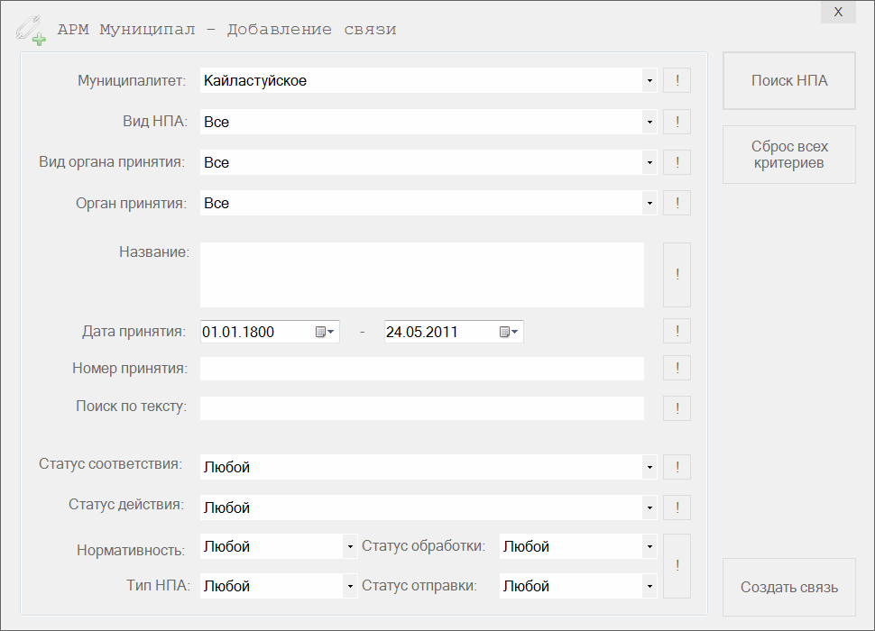
Рис. 74. Форма добавление связи с доп. сведением

9. Перенос документов базы данных серверной части версии 2.1(2.0-2.2)в базу данных версии 2.3
Если у вас раннее уже стояла версия БД АРМ Муниципал2.0-2.1, в базе данных которой уже были сохранены документы, то для перенесения информации в новую версию 2.3возможно 2 варианта. В обоих вариантах желательно перед обновлением серверной части сделать бэкап базы.

Обновление базы данных
Вариант 1:
Запустить утилиту обновления, которая находится в папке Utils(…\ArmCD_23\Utils\ArmMunicipalDBUpdater\ArmMunicipalDBUpdater.exe). Указав подключение к базе данных программы выполнить модификацию.
Если при проверке базы не отображается текущая версия, то необходимо дать право ‘db_owner’ пользователю базы(по умолчанию armUser),нажав соответствующую кнопку.
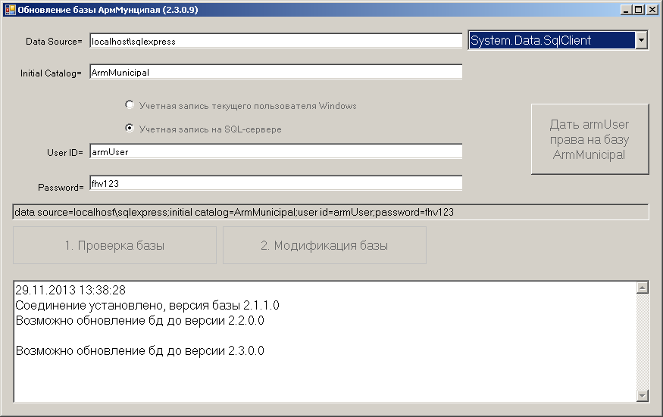

Загрузка пакетов
Вариант 2:
Выгрузить все документы через интерфейс программы(версий 2.0-2.1) в формате xml. Создать новую базу с другим именемс помощью утилиты ArmMunicipalDBCreator.exe, которая находится в ..\ArmCD_23\ArmServerInstall\
Загрузить документы через интерфейс программы.

Средства интеграции с регистром муниципальных нормативных правовых актов
  - Общее описание средств
В состав инсталляционного пакета АРМ Муниципал включены утилиты – программы, обеспечивающие интеграцию с регистром муниципальных нормативных правовых актов субъекта Российской Федерации, а именно:
- программа
  - Приём пакетов на сервере регистра муниципальных нормативных правовых актов
Назначение

Требования к программно-аппаратному обеспечению

Краткое описание работы

Запуск программы

Администрирование работы пользователей

  - Загрузка пакетов в регистр муниципальных правовых актов
Назначение

Требования к программно-аппаратному обеспечению

Краткое описание работы

  - Заполнение базы данных АРМ Муниципал на основе регистра муниципальных нормативных правовых актов регионального уровня
Назначение
Программа converter предназначена для формирования пакетов АРМ Муниципал по базе данных регистра муниципальных для последующей загрузки их в базу данных АРМ Муниципал.

Требования к программно-аппаратному обеспечению

Краткое описание работы
Запуск программы

Подключение к базе данных Регистра

Выбор муниципального образования

Формирование пакета

Загрузка пакетов в базу данных АРМ Муниципал

Новые возможности версии 2.3

- Возможность выгрузки доп.сведений(формат пакетов 2);
- Более гибкая система логов по пользователям(находятся по пути C:\Users\”user”\AppData\Local\Temp\Arm_Municipal\2.3.0.9\logs);
- Доработка инструкции пользователя;
- Возможность простановки избранных ссылок на документы;
- Исправление найденных ошибок предыдущей версии;

Распространенные проблемы и способы их решения
Проблема | Способ устранения
После нескольких запусков панель «АРММуниципал» исчезла из приложения MSWord 2003 | В панели выберите: «Справка». В появившемся диалогевыберите «О программе» ->«Отключенные объкты»-> Выбрать «АРМ Муниципал»нажать «Включить». Перезапустите MSWord 2003.
После нескольких запусков панель «АРММуниципал» исчезла из приложения MSWord 2010 | В панели выберите: «Файл» -> «Параметры Word» -> «Надстройки». В правой половине окна, в графе «Управление» выберите «Надстройки COM», «Перейти». В появившемся окне установите флажок рядом с «ArmMunicipal», нажмите «Ок». Перезагрузите MSWord 2010. Либо включить панель в отключенных объектах, которые выбираются вместо «Надстройки COM».
После нескольких запусков панель «АРММуниципал» исчезла из приложения MSWord 2007 | В панели выберите: «Файл» -> «Параметры Word» -> «Надстройки». В появившемся диалоге внизу формы выберите «Отключенные объкты»-> «Перейти»Выбрать «АРМ Муниципал» нажать «Включить». Перезапустите MSWord 2007.
При запуске программы возникает ошибка – нет доступа к файлу, примерный путь “C:\Program Files\scli\АРМ Муниципал 2.3 (сборка 2.3.0.9)\NHibernate.Config” | Запустить программу от имени администратора.

